Конспект непосредственно-образовательной деятельности в средней группе
по теме «В гостях у сказки «Теремок»
Образовательная область «Социализация»
Цель:
- обучающая: способствовать формированию умения детей отражать некоторые игровые действия и имитировать действия персонажей, передавать несложные эмоциональные состояния персонажей, используя хотя бы одно средство выразительности - мимику, жест, движение (улыбается, делает испуганное лицо, качает головой, машет руками и т.д.);
- развивающая: формировать умение использовать различные способы получения информации, умение задавать вопросы;
- воспитательная: воспитывать у младших дошкольников дружеские взаимоотношения, доброжелательность, желание придти на помощь; способствовать созданию у детей радостного эмоционального настроя. Задачи: 1) побуждать детей к активному участию в театрализованной игре; 2) развивать умение согласовывать действия с другими детьми - героями сказки; 3) развивать слуховое внимание, фантазию, интерес к сценическому искусству.
Конечный результат на ребенка: умеет согласовывать действия с другими детьми - героями сказки, строит ролевой диалог, знает и говорит слова сказки в соответствии с выбранной ролью, строит дом- теремок.
Словарная работа: Терем-теремок, не низок - не высок, мышка - норушка, лягушка - квакушка, зайчик - побегайчик, лисичка- сестричка, волчок-серый бочок, косолапый медведь.
Материалы и оборудование: Чудесный мешочек, шапочки - маски героев сказки «Теремок», магнитофон, фонограммы, герои сказки «Теремок» на кубиках, крупный строительный материал для теремка. Предварительная работа: Создание в группе условий для совместной театрализованной деятельности воспитателя с детьми, показ детям кукольного театра «Репка», «Колобок», драматизации русских народных сказок «Колобок», «Репка», рассматривание иллюстраций по сказке «Теремок», обсуждение содержания сказки, прослушивание русских народных сказок «Репка», «Колобок», «Теремок» на аудиозаписях.
Итог деятельности: драматизация сказки «Теремок».

Вводная часть
Сюрпризный момент.
- Здравствуйте, ребята! Вы догадались, кто я?
Дети:
Старичок - лесовичок:
-Ребята, давайте улыбнемся друг другу, покажем, что у нас хорошее настроение. Хотите отправиться в путешествие? Сейчас отправимся с вами в лес. Смотрите, дорожка, пойдемте по ней.
По дорожке дети шли,
Мешочек по пути нашли,
А мешок — то не простой,
Он волшебный — вот такой!
Основная часть
Проводится дидактическая игра «Волшебный мешочек» (сидя на ковре).
Старичок - лесовичок:
- Ребята, интересно, что в мешочке?
Старичок - лесовичок:
предлагает детям определить на ощупь, что находится в мешочке. Дети определяют и говорят, что это кубики.
Старичок - лесовичок:
-Давайте посмотрим! Это волшебные кубики, помогите мне, пожалуйста, их расколдовать.
Проводится дидактическая игра «Отгадай загадку» (сидя за столами).
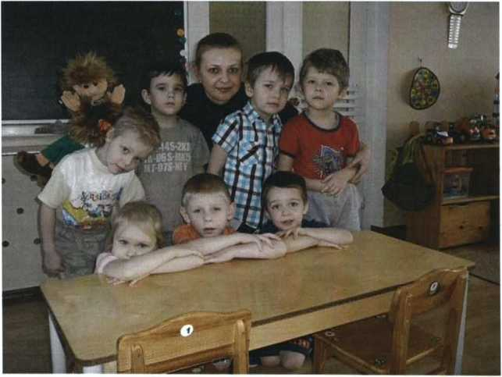
Лесовичок просит детей загадать загадки о лесных животных (зайце, лягушке, волке, лисе, медведе, мышке).
Дети загадывают.
Из мешочка после каждой отгадки дети достают маленький кубик с

изображением отгаданного животного (театр на кубиках) и выставляют его на столе.
ЗАГАДКИ:
Маленький, беленький по лесочку прыг-прыг, по снежочку тык-тык.
(Заяц)
По земле скачет, по воде плывет. (Лягушка)
Кто зимой холодной ходит злой, голодный. (Волк)
Рыжая плутовка, хитрая, да ловкая,
В сарай попала, кур пересчитала.
(Лиса)
Зимой спит, летом улья ворошит. (Медведь)
Кто под полом таится, кошки боится? (Мышь)
Старичок - лесовичок
- Ребята, а кто догадался из какой сказки эти животные? Правильно, «Теремок»! Хотите превратиться в героев сказки?
Дети:
-Да!
Старичок - лесовичок хлопает в ладоши.
Дети надевают шапочки — маски (медведь, лягушка, мышь, лиса, волк, заяц), садятся на стулья.
Старичок - лесовичок рассказывает короткое стихотворное описание героев из сказки, все вместе имитируют движения лесных зверушек (под музыкальное сопровождение).
Проводится физкультминутка - игра-имитация:
«Покажи образ сказочного героя».
Лиса, лисонька, лиса!
Очень хитрые глаза,
Шубка — глазки не отвесть.
«Курочек люблю поесть!»
Неуклюжий, косолапый Ходит по лесу медведь.
Если спросят, что он любит,
Скажет: «Меду бы поесть!»
у
Вышел зайка погулять,
Стал он прыгать и играть.
Вдруг раздался треск и щелк,
Прижал зайка ушки и прыг-скок.
Лягушка, выпучив глаза, сидит,
Не по-русски говорит.

В болоте любит жить одна,
Ловит комаров она.
s
Серый зубастый волк по полю рыщет,
Телят, ягнят ищет.
у
Серенькая, маленькая мышка Под полом таится, кошки боится.
- Молодцы, ребята. Сейчас поиграем в сказку.
Дети садятся на стульчики.
Драматизация сказки «Теремок».
Под русскую народную мелодию Старичок приглашает детей- зрителей занять свои места перед сценой, а детей-артистов просит пройти на сцену к домику-теремку.
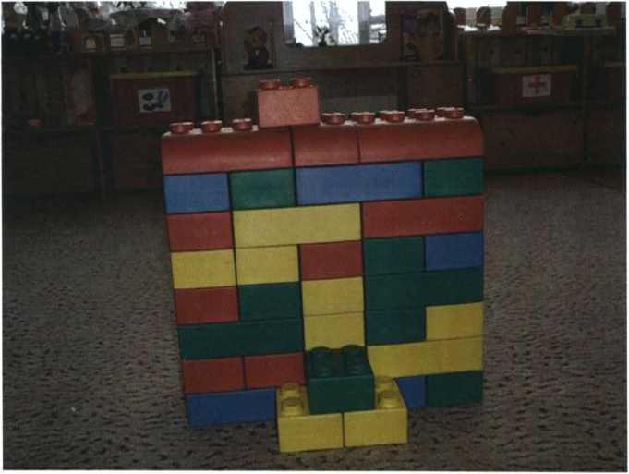
- Стоит в поле теремок — теремок. Он не низок, не высок — не высок. Вот по полю мышка бежит, у ворот остановилась, говорит...
- Терем-теремок! Кто в тереме живет? Никто не отзывается. Вошла мышка в теремок и стала там жить.

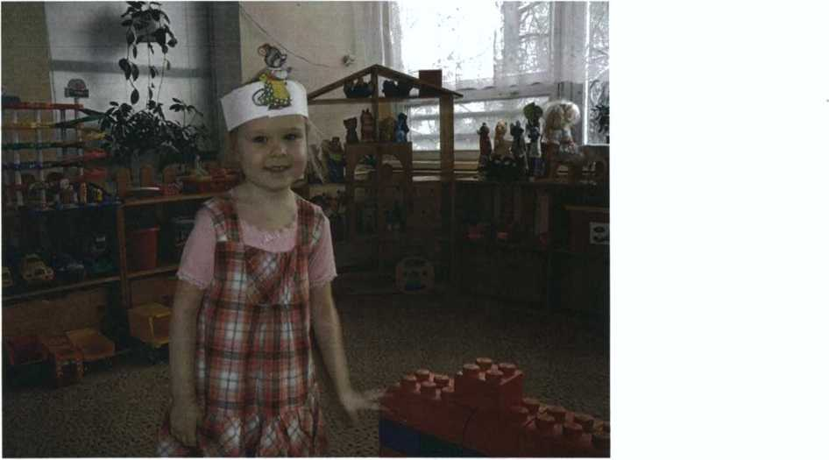
Прискакала к терему лягушка-квакушка и спрашивает:
- Терем-теремок! Кто в тереме живет?
- Я, мышка-норушка! Аты кто?
- А я лягушка-квакушка.
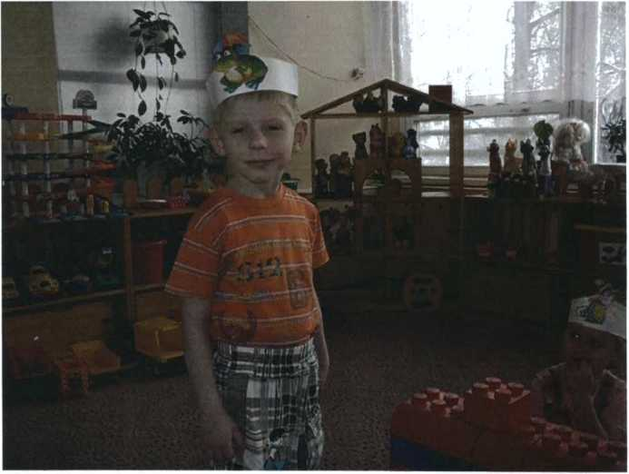
- Иди ко мне жить! Лягушка прыгнула в теремок. Стали они вдвоем жить.
Бежит мимо зайчик-побегайчик. Остановился и спрашивает:
- Терем-теремок! Кто в тереме живет?
- Я, мышка-норушка!
- Я, лягушка-квакушка!
- А ты кто?
- А я зайчик-побегайчик.

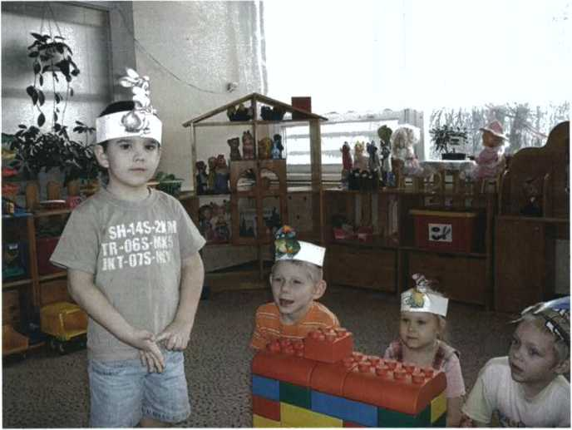
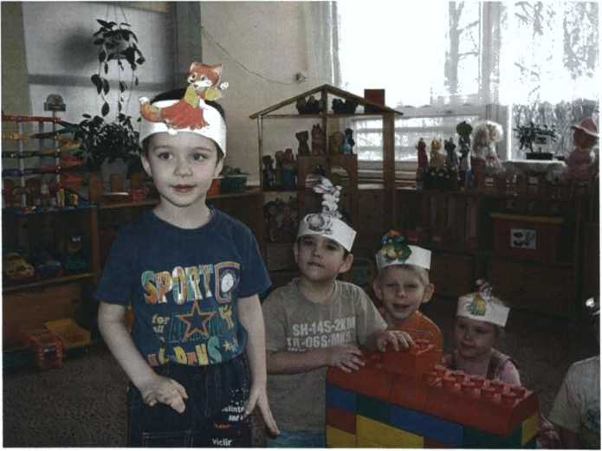
- Иди к нам жить! Заяц скок в теремок! Стали они втроем жить. Идет мимо лисичка-сестричка. Постучала в окошко и спрашивает:
- Терем-теремок! Кто в тереме живет?
- Я, мышка-норушка.
- Я, лягушка-квакушка.
- Я, зайчик- побегайчик.
- А ты кто?
- А я лисичка-сестричка.
- Иди к нам жить! Забралась лисичка в теремок. Стали они вчетвером жить.
Прибежал волчок-серый бочок, заглянул в дверь и спрашивает:
- Терем-теремок! Кто в тереме живет?
- Я, мышка-норушка.
- Я, лягушка-квакушка.

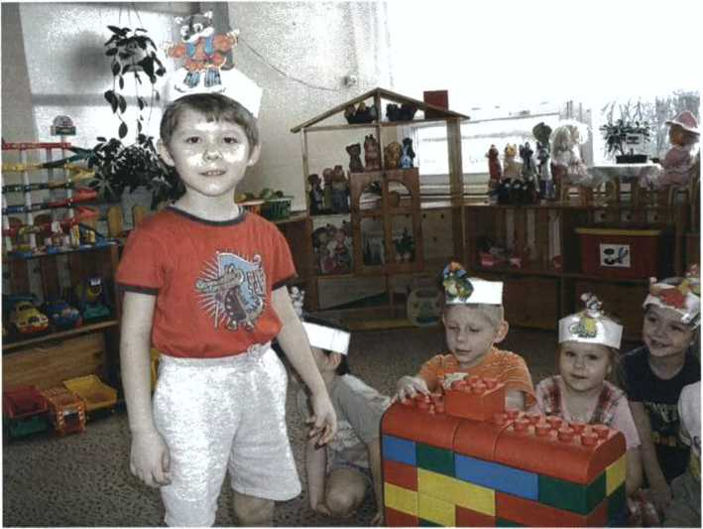
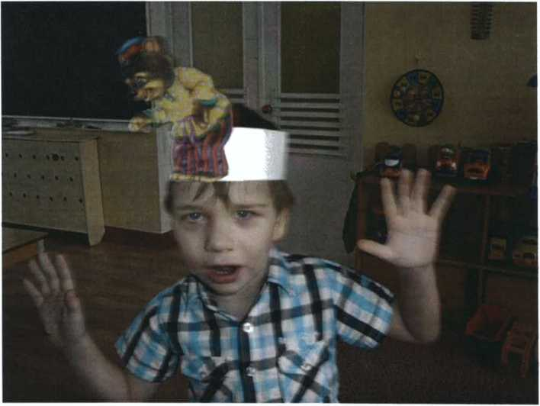
- Я, зайчик- побегайчик.
- Я, лисичка-сестричка.
- А ты кто?
- А я волчок-серый бочок.
Увидел медведь теремок, услыхал песни, остановился и заревел во всю мочь:
- Терем-теремок! Кто в тереме живет?
- Я, мышка-норушка.
- Я, лягушка-квакушка.
- Я, зайчик- побегайчик.
— Иди к нам жить!
Волк влез в теремок. Стали они впятером жить. Вот они в теремке живут, песни поют.
Вдруг идет медведь косолапый.

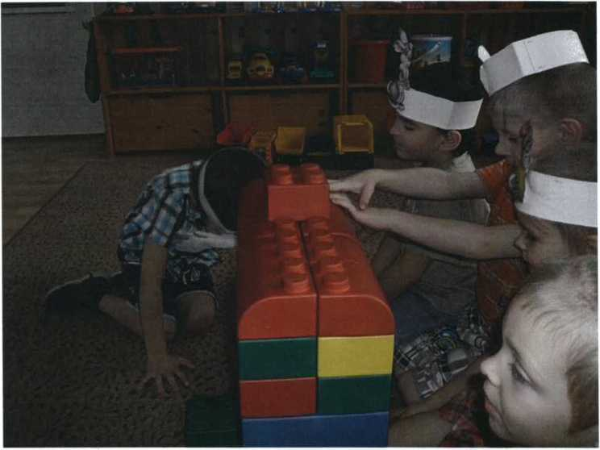
- Я, лисичка-сестричка.
- Я, волчок- серый бочок.
- А ты кто?
- А я медведь косолапый.
- Иди к нам жить!
Медведь и полез в теремок.
Лез-лез, лез-лез — никак не мог влезть и говорит:
- А я лучше у вас на крыше буду жить.
- Да ты нас раздавишь.
- Нет, не раздавлю.
- Ну, так полезай! Влез медведь на крышу и только уселся — трах развалился теремок.
Затрещал теремок, упал набок и весь развалился
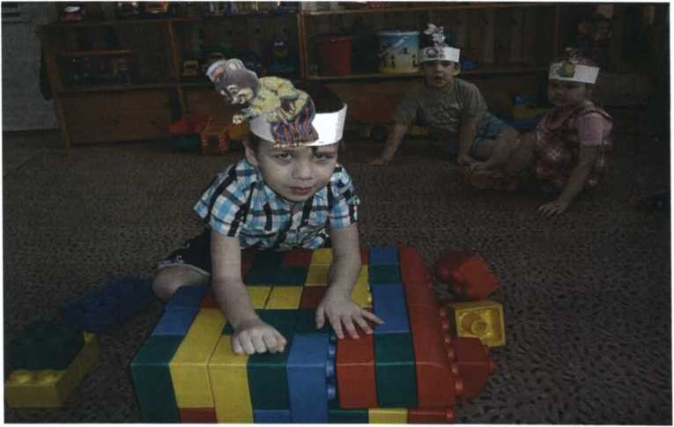

Еле-еле успели из него выскочить мышка-норушка, лягушка- квакушка, зайчик -побегайчик, лисичка-сестричка, волчок- серый бочок — все целы и невредимы.
Дети встают полукругом возле теремка Старичок - лесовичок
вместе с детьми заканчивает сказку словами:
Дружно жили, не тужили,
Печку в домике топили...
Мишка домик развалил,
Чуть друзей не раздавил.
Заключительная часть.
По окончании сказки ставится проблемный вопрос детям: «Что же делать? Как нам быть?» Необходимо вызвать у детей желание построить новый теремок. Под русскую народную мелодию дети строят новый теремок. Старичок - лесовичок:
- Молодцы, все с ролью справились. Снимайте шапочки — маски, и теперь вы снова ребята.
- Артистами ребята побывали и сказочку ребята показали...
Артисты были очень хороши, похлопаем друг другу малыши! Молодцы! А теперь возвращаемся в садик. А мне пора уходить. До свидания, ребята!
